Если знаешь, где торгуют смертью, сообщи!

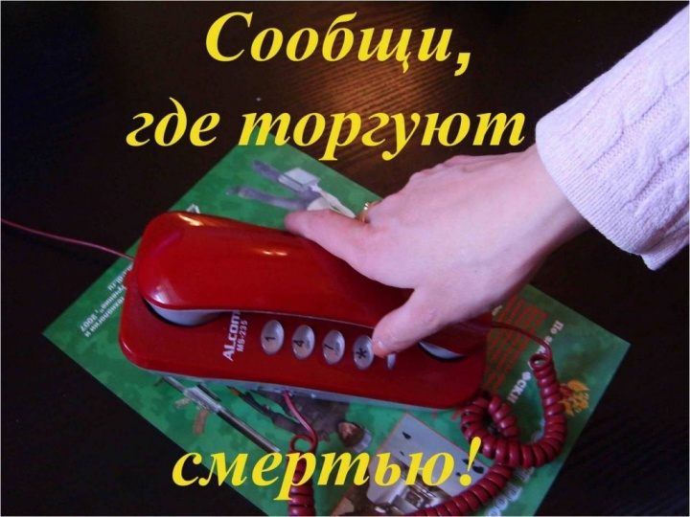 С 11 по 22 марта 2019 года на территории Курской области стартовал первый этап Общероссийской антинаркотической акции «Сообщи, где торгуют смертью».

Цель акции - консолидация усилий правоохранительных органов, органов исполнительной власти и местного самоуправления по привлечению общественности к участию в противодействии незаконному обороту наркотиков и профилактике их немедицинского потребления.

В рамках Акции работают телефоны «горячей линии», по которым можно сообщить об известных фактах незаконного оборота наркотиков, высказать свои предложения по улучшению организации правоохранительной и профилактической работы в данном направлении.
Ни один человек не должен и не может чувствовать себя в безопасности там, где есть наркотики.

Уважаемые жители Медвенского района!

По «телефонам доверия» можно сообщить обо всех известных фактах незаконного оборота наркотических средств и психотропных веществ:

Администрация Медвенского района: 4-13-62, 4-11-79

Отд МВД России по Медвенскому району : 4-11-02

УМВД России по Курской области: 7(4712)36-15-49 (анонимно, круглосуточно), e-mail:netnarkotikam@mvd.ru

ОБУЗ «Медвенская ЦРБ»: 4-11-31

ОБУЗ «Областная наркологическая больница»: 8(4712) 54-72-91
(по вопросам лечения от наркозависимости)

Единый бесплатный федеральный «телефон доверия» для детей, подростков и их родителей: 8 800 2000 122

